КПІ ім. Ігоря Сікорського · ФІОТ · кафедра інформатики та програмної інженерії
Безпека програмного забезпечення
спеціальність 121 «Інженерія програмного забезпечення», 4 курс

Лекція 3. Моделювання загроз програмної системи

План лекції
- Місце моделювання загроз у процесі розробки
- Діаграми потоків даних і межі довіри
- Систематичний пошук загроз: STRIDE і дерева атак
- Ранжування ризиків і документування моделі загроз
Ключові слова: моделювання загроз, діаграма потоків даних, межа довіри, STRIDE, дерево атак, сценарій зловживання, DREAD, CVSS, матриця ризику, реєстр ризиків, залишковий ризик.

3.1. Місце моделювання загроз у процесі розробки
Таксономії CWE [31] і CAPEC [34] описують типові дефекти та шаблони атак «взагалі». Інженерної цінності такий опис набуває лише після зіставлення з конкретною системою — його й виконує моделювання загроз.
Моделювання загроз (англ. threat modeling) — систематичний аналіз проєкту програмної системи, метою якого є встановити, які атаки на неї можливі, та ухвалити обґрунтоване рішення щодо кожної виявленої загрози [4].
Від сканування метод відрізняється об’єктом аналізу: це проєкт, а не працездатна система. Тому виявляються архітектурні дефекти — відсутня автентифікація на внутрішньому інтерфейсі, роль із надлишковими правами. Аналізатор коду їх не бачить: помилки в коді немає, код реалізує хибний задум.
Межі застосовності симетричні: помилок реалізації метод не виявляє. Якщо проєкт передбачає параметризований запит, а розробник написав конкатенацію рядків, у моделі це не відобразиться: моделювання доповнює аналіз коду (лекція 14), а не замінює його.
Структуру процесу задають чотири питання, сформульовані А. Шостаком [4]. Кожне визначає не лише крок, а й критерій його завершення (табл. 3.1).
Питання | Результат кроку | Критерій завершення
Що ми будуємо? | діаграма потоків даних із межами довіри | діаграма відповідає задуму
Що може піти не так? | перелік загроз за елементами | усі елементи пройдено за методикою
Що ми з цим робимо? | реєстр ризиків із рішеннями | жодна загроза не лишилася без рішення
Чи добре ми впоралися? | протокол перевірки, задачі, тести | рішення простежуються до вимоги й тесту

: Чотири питання моделювання загроз та їхні результати :w=3,5,5
Четверте питання ігнорують найчастіше: воно перевіряє не систему, а сам аналіз.
Перший цикл виконують, коли вже є ескіз архітектури, але коду ще немає: зміна проєкту тут коштує години обговорення. Далі модель є живим документом і переглядається за тригерами: нова інтеграція, новий клас даних чи роль, винесення компонента в сервіс, інцидент (рис. 3.1).
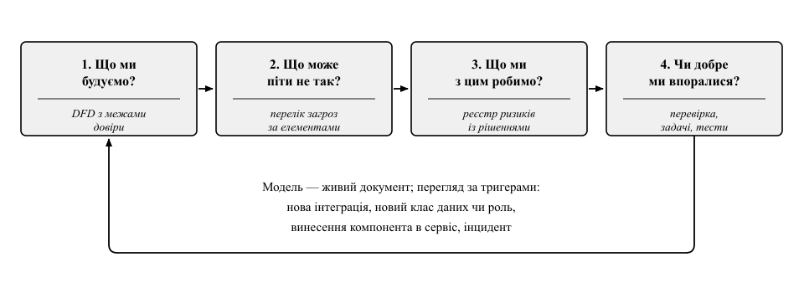
Рис. 3.1. Цикл чотирьох питань моделювання загроз у життєвому циклі розробки
Виконує моделювання команда розробки, а не зовнішній аудитор: аналіз потребує знання задуму, яким володіє лише вона. Типовий склад сесії — 4–8 осіб, тривалість — 60–90 хвилин. На вхід подають ескіз архітектури, перелік класів даних і ролей, перелік зовнішніх інтеграцій та припущення про середовище. Фахівець із безпеки модерує й ставить питання, а не постачає готовий перелік загроз: складений ззовні перелік команда не сприймає як власне зобов’язання. Модератор також утримує групу від контрзаходів, доки не вичерпано гіпотези, і фіксує підставу відхилення кожної.
Цикл вважають завершеним, коли кожен елемент діаграми пройдено за методикою, кожна застосовна загроза має рішення й відповідального, а неусувна невизначеність оформлена як припущення до перевірки. Практики моделювання входять до Microsoft SDL [36], OWASP SAMM [30] і NIST SSDF [17].

3.2. Діаграми потоків даних і межі довіри
Модель має бути повною настільки, щоб на ній були видимі загрози, і простою настільки, щоб її побудували на дошці за півгодини. Цим вимогам відповідає діаграма потоків даних (англ. data flow diagram, DFD): більшість атак полягає в читанні, підміні або блокуванні даних, тому діаграма їх руху показує й місця втручання (табл. 3.2).
Елемент | Позначення | Зміст | Значення для аналізу
Зовнішня сутність | прямокутник | користувач, браузер, сторонній сервіс | її поведінку не гарантує жоден засіб
Процес | коло | сервіс, обробник запиту, фонове завдання | застосовні всі шість категорій STRIDE
Сховище даних | дві лінії | база даних, сховище файлів, черга, журнал | не має логіки й не може себе захистити
Потік даних | стрілка | передавання даних із зазначенням протоколу | об’єкт перехоплення й підміни
Межа довіри | пунктир | зміна рівня довіри до даних або їх джерела | концентрує більшість загроз

: Нотація діаграми потоків даних :w=3,3,5,5
Три правила усувають типові помилки: кожен процес має вхідний і вихідний потік (процес без входу свідчить про пропущений елемент); дані не переходять від сховища до сховища без процесу-посередника; кожен потік підписують двічі — що передається і яким протоколом.
Діаграму будують рівнями: DFD-0 подає систему як єдиний процес серед зовнішніх сутностей; DFD-1 розкриває основні процеси й сховища (зазвичай цього достатньо); DFD-2 деталізує критичний процес, а деталізацію припиняють, коли розбиття перестає породжувати нові межі довіри.
Межа довіри (англ. trust boundary) — лінія, що відокремлює області з різним рівнем довіри до даних або з різними принципалами (англ. principal) — сутностями, від імені яких система виконує операцію та яким приписує права. Знаходять її так: щодо потоку питають, хто здатний змінити дані й кому доводиться вірити на слово; якщо відповідь по різні боки стрілки різна, там проходить межа. Типові межі — браузер і сервер, застосунок і база даних, ролі з різними правами.
Наслідок універсальний: дані, що перетинають межу в напрямку зростання довіри, перевіряють та автентифікують на боці приймача — хоч би який компонент їх надіслав.
Наскрізним прикладом слугує система обліку заявок технічної підтримки: користувач подає заявку через браузер, долучаючи файл; оператор її опрацьовує; система надсилає сповіщення через поштовий шлюз (рис. 3.2). Її елементи — зовнішні сутності браузер (E1) і шлюз (E2); процеси автентифікації та сесій (P1), керування заявками (P2) й обробки черги сповіщень (P3); сховища заявок (D1) і вкладень (D2).
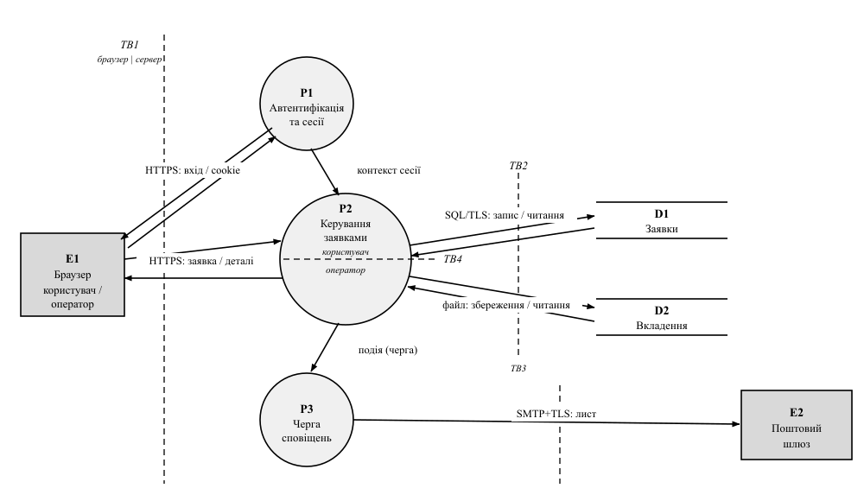
Рис. 3.2. Діаграма потоків даних рівня DFD-1 системи обліку заявок із межами довіри
Межі довіри такі: TB1 — між E1 і процесами; TB2 — між процесами та сховищами; TB3 — між P3 і E2; TB4 — логічна межа всередині P2 між правами користувача та оператора. Остання не збігається з жодною фізичною і тому найчастіше залишається поза увагою.

3.3. Систематичний пошук загроз: STRIDE і дерева атак

3.3.1. Методика STRIDE
Питання «що може піти не так» не можна залишати на інтуїцію: результат тоді залежить від досвіду учасників. Систематичність дає методика STRIDE [5, 36]: кожна її категорія є запереченням однієї властивості безпеки, а перелік властивостей скінченний (табл. 3.3).
Категорія | Порушувана властивість | Приклад у системі заявок
S — підміна суб’єкта (spoofing) | автентичність | запит із викраденою сесією
T — спотворення (tampering) | цілісність | зміна поля «статус заявки» в дорозі
R — заперечення дій (repudiation) | невідмовність | оператор заперечує закриття заявки
I — розкриття (information disclosure) | конфіденційність | читання чужого вкладення за посиланням
D — відмова в обслуговуванні (denial of service) | доступність | вичерпання дискового простору
E — підвищення привілеїв (elevation of privilege) | авторизація | користувач виконує дію оператора

: Категорії STRIDE та порушувані ними властивості безпеки :w=5,3,6
Схема STRIDE-per-element застосовує до елемента лише ті категорії, що для нього мають сенс: зовнішній сутності — S і R (стану вона не має, тому підмінити її можна, а спотворити ні), потоку — T, I, D, сховищу — T, R, I, D, процесу — усі шість. Категорію R для сховища застосовують передусім до журналів; в інших випадках категорій три, тож коефіцієнт 4 нижче є спрощенням у бік песимізму:
N = 2 n_{зс} + 6 n_{пр} + 4 n_{сх} + 3 n_{пт} (3.1)
де n_{зс}, n_{пр}, n_{сх}, n_{пт} — кількість зовнішніх сутностей, процесів, сховищ і потоків.
Діаграма прикладу містить 2 зовнішні сутності, 3 процеси, 2 сховища й 11 потоків, тому за формулою (3.1) N = 4 + 18 + 8 + 33 = 63. Це гіпотези, а не загрози: більшість відхиляють за секунди, проте число задає обсяг роботи й робить видимим пропуск елемента.
Схема STRIDE-per-interaction бере за одиницю трійку «джерело — потік — приймач»: формулювання точніші, платою є обсяг роботи (табл. 3.4).
Елемент | Категорія | Загроза | Контрзахід
потік E1 → P2 | S | запит із викраденим ідентифікатором сесії | атрибути cookie Secure, HttpOnly, SameSite
P2 | E | користувач отримує чужу заявку за її ідентифікатором | перевірка прав на кожному запиті на сервері
P3 | D | нескінченна черга сповіщень вичерпує ресурси | обмеження розміру черги

: Фрагмент STRIDE-аналізу системи обліку заявок :w=3,2,6,6
Загроза з другого рядка табл. 3.4 має типове втілення: сервер довіряє ідентифікаторові суб’єкта з недовіреного боку межі TB1.
def get_ticket(request, ticket_id):
# ВРАЗЛИВО: власника взято з параметра запиту, що перетнув межу TB1
return db.query_one(
"SELECT * FROM tickets WHERE id = %s AND owner_id = %s",
(ticket_id, int(request.args["user_id"])))
def get_ticket(request, ticket_id):
# БЕЗПЕЧНО: принципала визначає сервер, право перевіряється щоразу
user = session_store.authenticate(request.cookies.get("sid"))
if user is None:
raise Unauthorized()
ticket = db.query_one("SELECT * FROM tickets WHERE id = %s", (ticket_id,))
if ticket is None or not may_read(user, ticket):
raise Forbidden()
return ticket
Виправлений варіант реалізує повне посередництво (англ. complete mediation): доступ перевіряють під час кожного звернення, а не один раз під час входу (докладніше — лекція 5).

3.3.2. Дерева атак і сценарії зловживання
Як саме зловмисник досягне мети, показує дерево атак (англ. attack tree): корінь — мета порушника, листки — конкретні дії, а вузли бувають диз’юнктивні (АБО), де достатньо одного нащадка, і кон’юнктивні (І), де потрібні всі. Листкам приписують вартість, яку поширюють до кореня:
C_{АБО}(v) = min_{i} C(u_{i}) (3.2)
C_{І}(v) = Σ_{i} C(u_{i}) (3.3)
де u_{i} — нащадки вузла v.
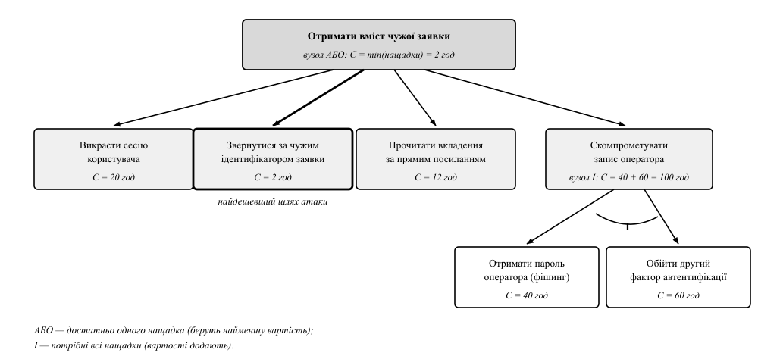
Рис. 3.3. Дерево атак для мети «отримати вміст чужої заявки»
Вартості нащадків кореня на рис. 3.3 у людино-годинах: 20, 2, 12 і 100 (останній — кон’юнктивний вузол компрометації запису оператора, 40 + 60 за формулою (3.3)). За формулою (3.2) вартість кореня — min(20, 2, 12, 100) = 2, і це звернення за чужим ідентифікатором.
Висновок важливіший за число: захищеність визначає найдешевший шлях атаки, тож доки лишається шлях вартістю дві години, посилення другого фактора не змінює її взагалі [3, 9].
STRIDE спирається на структуру й тому не бачить загроз, що шкодять власникові через зловживання дозволеною логікою. Цю прогалину закривають сценарії зловживання (англ. abuse case) та неправомірного використання (англ. misuse case) — діаграми прецедентів з актором-порушником і зв’язками «загрожує» та «пом’якшує» [4, 63]. Їхня перевага — спільна мова з вимогами: сценарій «порушник подає заявки від імені неіснуючих адрес, щоб вичерпати ліміт розсилання» породжує вимогу підтвердження адреси та обмеження частоти; шаблони таких дій беруть із CAPEC [34].

3.4. Ранжування ризиків і документування моделі загроз
Загрози нерівноцінні, тому їх упорядковують за ризиком. Історично першою широковживаною схемою була DREAD: загрозу оцінюють за п’ятьма показниками — шкода (damage), відтворюваність (reproducibility), легкість експлуатації (exploitability; вищий бал — атаку здійснити простіше), кількість зачеплених користувачів (affected users) і помітність (discoverability) — кожен за шкалою 1–10, а підсумком є середнє арифметичне:
R_{DREAD} = (S_{D} + S_{R} + S_{E} + S_{A} + S_{Di}) / 5 (3.4)
Прийнято шкалу пріоритету: 1,0–3,9 — низький, 4,0–6,4 — середній, 6,5–7,9 — високий, 8,0–10,0 — критичний. Для загрози «звернення за чужим ідентифікатором заявки» перший експерт дає 8, 10, 9, 7, 8, тобто за формулою (3.4) 42/5 = 8,4 (критичний), другий — 6, 8, 7, 5, 6, тобто 32/5 = 6,4 (середній). Розбіжність у два бали за кожним показником змістила загрозу на дві категорії пріоритету.
Цей розрахунок і є основним контраргументом: шкали DREAD не визначено операційно, тому оцінки не відтворюються ані між експертами, ані в часі, а усереднення приховує крайні значення. Через це від DREAD у первісному вигляді відмовилися й у компанії, де її запропоновано [4].
Альтернативою є CVSS [33]: її базові метрики визначено операційно, тому оцінки експертів збігаються частіше. Проте CVSS створювалася для відомої вразливості у випущеному продукті, а на етапі проєктування частину метрик оцінюють гіпотетично, тож фіксують їхні песимістичні значення й сам вектор, а не лише бал (будову вектора розглянуто в п. 2.4):
CVSS:4.0/AV:N/AC:L/AT:N/PR:L/UI:N/VC:H/VI:N/VA:N/SC:N/SI:N/SA:N
Для більшості проєктів достатньо якісної матриці, у якій ризик є добутком двох порядкових оцінок:
R = P · I (3.5)
де P — оцінка ймовірності реалізації, I — оцінка впливу, обидві за п’ятибальною шкалою (табл. 3.5).
Вплив I | P = 1 | P = 2 | P = 3 | P = 4 | P = 5
5 — критичний | 5 | 10 | 15 | 20 | 25
4 — високий | 4 | 8 | 12 | 16 | 20
3 — середній | 3 | 6 | 9 | 12 | 15
2 — низький | 2 | 4 | 6 | 8 | 10
1 — незначний | 1 | 2 | 3 | 4 | 5

: Матриця ризику: 1–4 — прийнятний, 5–11 — помірний, 12–19 — високий, 20–25 — неприпустимий
Для тієї самої загрози P = 4 (експлуатація не потребує кваліфікації), I = 4 (розкриття персональних даних), тому за формулою (3.5) R = 16 — високий ризик, що потребує усунення до випуску. Перевага матриці — вона не створює ілюзії точності й прямо пов’язує оцінку з рішенням.
Результати зводять у реєстр ризиків (англ. risk register), де для кожної загрози фіксують рішення одного з чотирьох типів [64] (табл. 3.6):
- усунути — прибрати джерело: відмовитися від функції, не зберігати дані; після нього ризику не лишається, але можливе це, лише якщо функція не обов’язкова;
- зменшити — упровадити контрзахід; лишає залишковий ризик (англ. residual risk) — ризик, що зберігається після контрзаходу і який належить оцінити й записати окремо;
- передати — перекласти наслідки на іншу сторону: передає фінансові, але не репутаційні наслідки й не юридичну відповідальність володільця даних;
- прийняти — свідомо не вживати заходів; припустимо за підписом відповідальної особи та із зазначенням дати перегляду.
ID | Загроза (категорія) | P | I | R | Рішення | Контрзахід і верифікація
R-01 | доступ до чужої заявки в P2 (E, I) | 4 | 4 | 16 | зменшити | перевірка прав у шарі даних; автотест
R-02 | зберігання номера документа в заявці (I) | 3 | 4 | 12 | усунути | поле вилучено з форми, дані не збираються
R-03 | розкриття заявок із резервної копії D1 (I) | 2 | 5 | 10 | передати | договірна відповідальність постачальника за витік, страхування кіберризиків
R-04 | заперечення оператором зміни статусу (R) | 2 | 3 | 6 | прийняти | журнал наявний; зафіксовано дату перегляду

: Фрагмент реєстру ризиків системи обліку заявок :w=1,6,1,1,1,2,6
Документ моделі загроз містить опис системи та припущення про середовище, діаграми з межами довіри, таблицю загроз за STRIDE, реєстр ризиків та історію переглядів. Ключовою є простежуваність: кожен рядок із рішенням «зменшити» посилається на задачу в трекері й на тест, що перевіряє контрзахід; без цього модель лишається переліком намірів.
Повноту перевіряють за критеріями табл. 3.1, доповненими вимогою верифікації для кожного рішення «зменшити». Ознаки неякісної моделі — брак загроз категорії R, оцінка всіх ризиків як низьких і контрзахід «перевіряти вхідні дані» без зазначення місця та правила; зовнішня перевірка — зіставлення з OWASP Top 10 [27] та ASVS [28].

Висновки до теми
- Моделювання загроз працює з проєктом, а не з реалізацією: воно виявляє архітектурні дефекти, недосяжні для аналізаторів коду, але не помилки кодування.
- Процес структурують чотири питання; останнє перевіряє якість самого аналізу і найчастіше залишається без відповіді.
- Діаграма потоків даних із межами довіри є мінімальною достатньою моделлю системи: дані, що перетинають межу, перевіряють на боці приймача.
- STRIDE дає повноту за категоріями, дерева атак показують, що захищеність визначає найдешевший шлях атаки, а сценарії зловживання розкривають прогалини дозволеної логіки.
- Ранжування потрібне для черговості робіт, а не для точності, тому робочим інструментом є матриця «ймовірність — вплив»; продуктом є реєстр ризиків, де кожне рішення «зменшити» простежується до задачі й тесту.

Контрольні запитання для самоперевірки
- Сформулюйте означення моделювання загроз і назвіть клас дефектів, який воно виявляє.
- Які елементи містить нотація DFD і чим сховище даних відрізняється від процесу з погляду безпеки?
- Що таке межа довіри та за яким питанням її знаходять на діаграмі?
- Поясніть, чому до зовнішньої сутності не застосовують категорію Tampering, а до сховища — Spoofing.
- Порівняйте схеми STRIDE-per-element і STRIDE-per-interaction за точністю та трудомісткістю.
- Як обчислюється вартість атаки для кон’юнктивного та диз’юнктивного вузлів дерева атак?
- Поясніть, чому посилення багатофакторної автентифікації може не змінити вартості атаки.
- Що станеться з пріоритетом загрози, якщо два експерти розійдуться в оцінках DREAD на два бали за кожним показником? Наведіть розрахунок.
- Які чотири типи рішень щодо ризику існують і в чому обмеження рішення «передати»?
- Модель загроз містить 30 загроз, усі оцінені як низькі, і жодної загрози категорії Repudiation. Які висновки щодо якості аналізу можна зробити?

Тестові завдання
1. Яка властивість безпеки порушується загрозою категорії Repudiation?
- а) конфіденційність;
- б) невідмовність;
- в) доступність;
- г) автентичність.
2. Скільки гіпотез породжує схема STRIDE-per-element для діаграми з 1 зовнішньої сутності, 2 процесів, 1 сховища та 4 потоків даних?
- а) 8;
- б) 24;
- в) 30;
- г) 48.
3. Вартість досягнення кон’юнктивного вузла дерева атак дорівнює:
- а) мінімальній вартості серед нащадків;
- б) максимальній вартості серед нащадків;
- в) сумі вартостей усіх нащадків;
- г) середньому арифметичному вартостей нащадків.
4. Основне заперечення проти схеми DREAD полягає в тому, що вона:
- а) не враховує впливу на доступність;
- б) застосовна лише до вебзастосунків;
- в) дає невідтворювані оцінки та приховує крайні значення внаслідок усереднення;
- г) потребує наявності працездатної системи.
5. Дані перетинають межу довіри від браузера до сервера застосунку. Що з цього випливає?
- а) достатньо перевірити дані на боці браузера;
- б) дані слід перевірити та автентифікувати на боці сервера;
- в) достатньо застосувати TLS;
- г) перевірка не потрібна, якщо джерело — власний клієнт.
Відповіді: 1 – б; 2 – в; 3 – в; 4 – в; 5 – б.

Питання для самостійного опрацювання
- Методика LINDDUN для моделювання загроз приватності: категорії та відмінність від STRIDE.
- Процесні методики оцінювання ризиків PASTA та OCTAVE: етапи, вхідні дані, сфера застосування.
- Інструментальна підтримка моделювання: OWASP Threat Dragon, Microsoft Threat Modeling Tool, підхід «модель загроз як код».

Рекомендована література до теми
- Shostack A. Threat Modeling: Designing for Security / A. Shostack. – Indianapolis : Wiley, 2014. – 624 p. – Розд. 1–4, 7–10, 17. [4]
- Howard M. Writing Secure Code / M. Howard, D. LeBlanc. – 2nd ed. – Redmond : Microsoft Press, 2003. – 768 p. – Розд. 4. [5]
- Bishop M. Computer Security: Art and Science / M. Bishop. – 2nd ed. – Boston : Addison-Wesley, 2018. – 1440 p. – Розд. 1, 23. [9]
- Sindre G. Eliciting Security Requirements with Misuse Cases / G. Sindre, A. L. Opdahl // Requirements Engineering. – 2005. – Vol. 10, № 1. – P. 34–44. [63]

